**Sketch**

**ÍNDICE**

* Index versión PC
* Index versión móvil/Tablet
* Tienda PC
* Tienda Móvil
* Tienda Tablet

**1. Index versión PC**

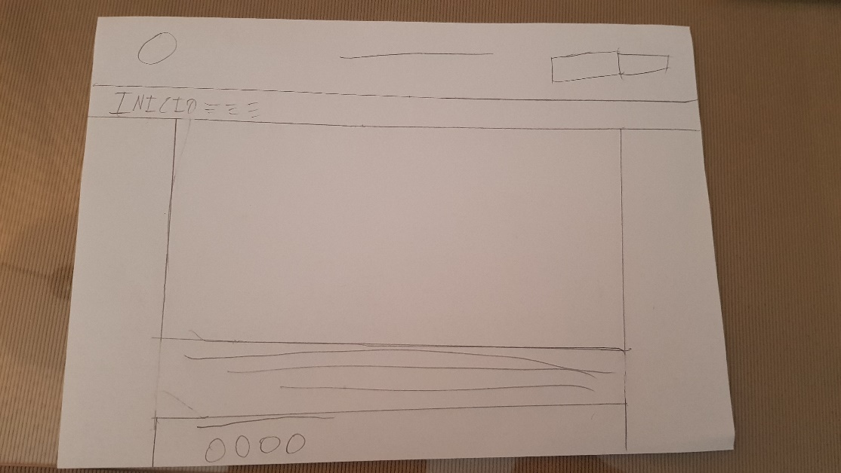

Index versión PC

**2. Index versión móvil/Tablet**

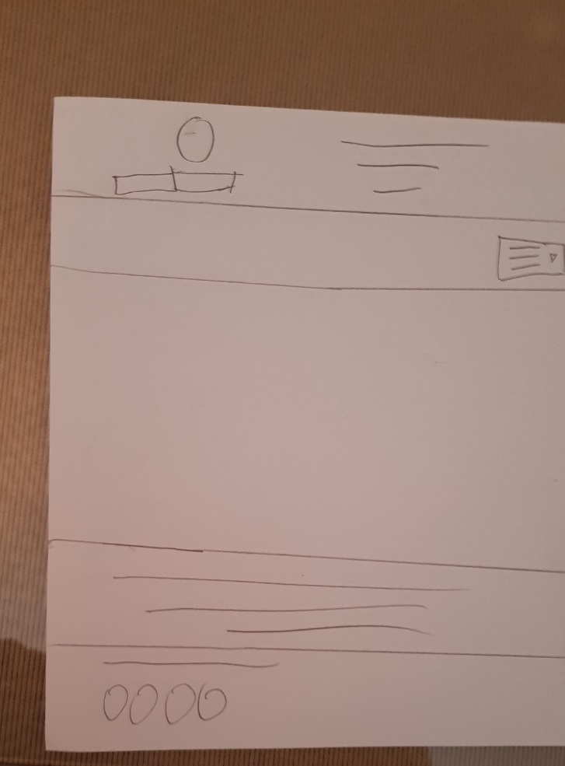

Index versión móvil/Tablet

**3. Tienda PC**

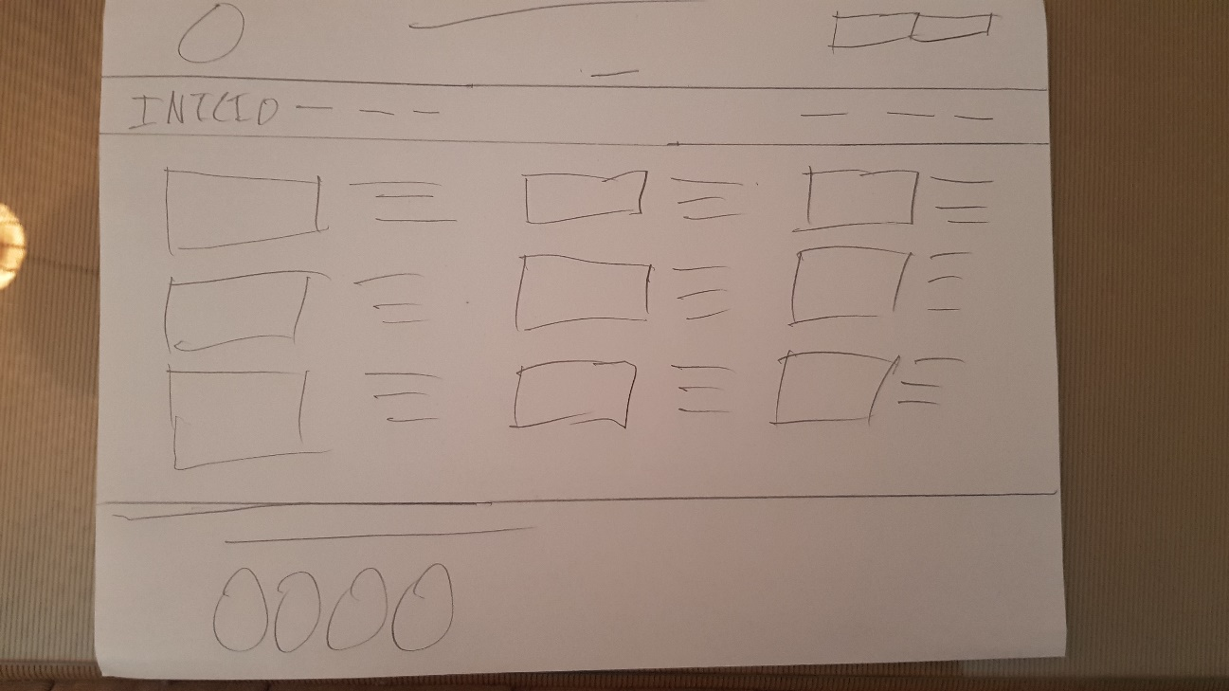

Tienda PC

**4. Tienda Móvil**

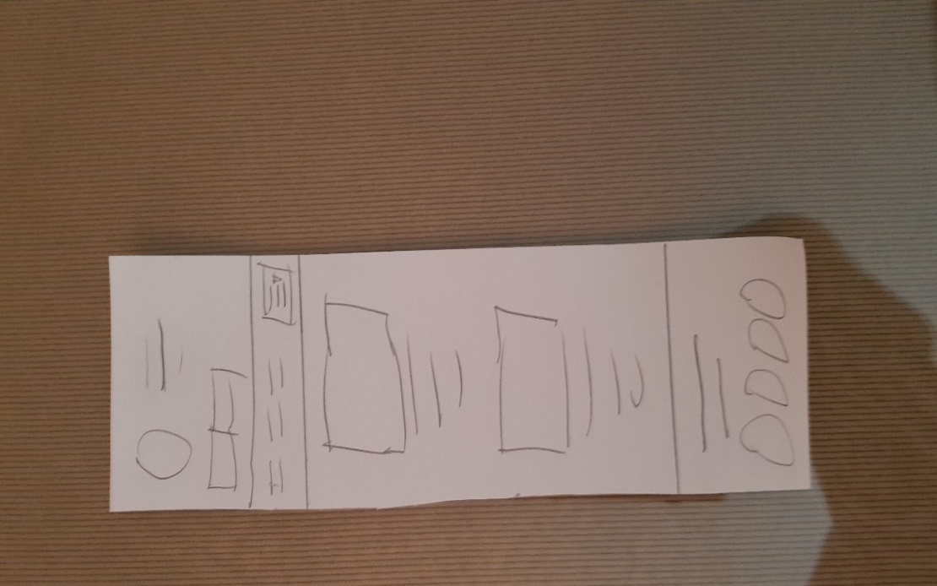

Tienda M

ó

v

i

l

**5. Tienda Tablet**

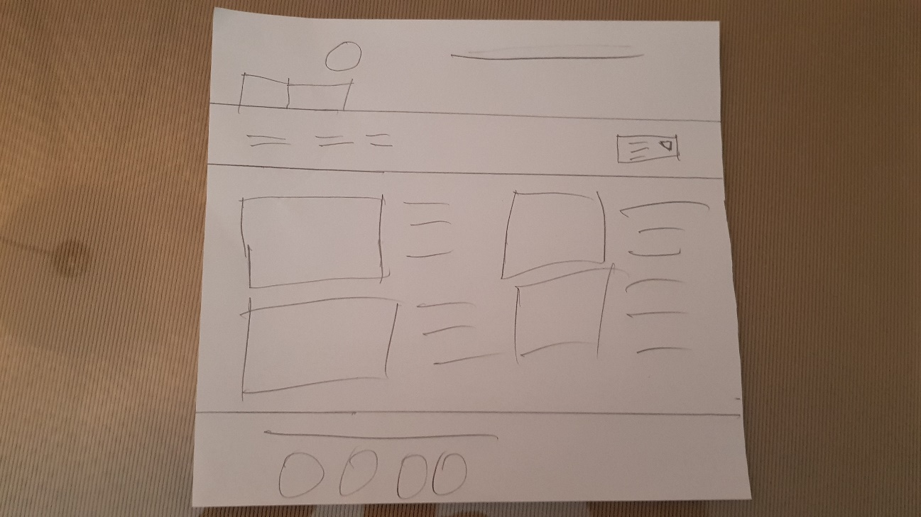

Tienda Tablet